てくてくビヨリ-島根-　6号

発行2014年春

# 特集１　鉄の道 安来～奥出雲街道を行く

　たたら製鉄が盛んだった安来・奥出雲は、『鉄の道文化圏』として鉄の文化を保存・公開し、それを通じて新しい可能性を創造しているまちです。また、安来と奥出雲をむすぶ道、国道４３２号線や３１４号線は、美術館や自然の芸術が美術回廊のように２つのまちをつなぎます。

　安来では本場の『安来節』を体験することができ、日本庭園ランキング１１年連続日本一に選ばれている足立美術館、隣には鷺の湯温泉があり豊かな時間を過ごせます。

　ヤマタノオロチ伝説など神話ゆかりの地が多く残る奥出雲は、美しい自然に囲まれた温泉と食の豊かなのどかな場所。神秘的な癒しの空間に足をのばしてみてはいかがでしょう。

# てくてくまちある記

## 1　安来エリア

島根県の最東部にあたる安来は、昔ながらの伝統を重んじている、安来節とハガネのまち。ドライブしながら、のんびりと風土を楽しめるスポットを紹介します。

まちある記スタート

ここから道の駅あらエッサ

道の駅外観写真　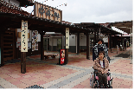

「平成23年4月にオープンした道の駅。ドライブの休憩に立ち寄るのにもってこい。」

道の駅身障者用駐車場写真　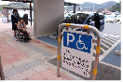

「屋根つきの身障者用駐車場は2台。」

直売所で長ネギを手にするかなこ写真　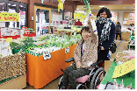

「お土産物はもちろん、地元農家で作られた青果も販売。新鮮で安い！」

お食事処中海のさと入口の段差の写真　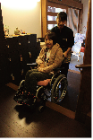

「隣接するお食事処は車いすでの入店は困難に思えたが、店員さんのサポートはお手の物！段差も丁寧にあげてもらえた。」

店内テーブル席の写真　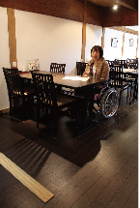

「店内通路は段差なし。テーブル席もあり！」

ここからカフェロッソ

カフェロッソ外観写真　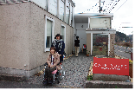

「国道９号線沿いにある本格的なコーヒー専門店。車から降りるとコーヒーのいい香りが漂う。」

店内カフェスペースの写真　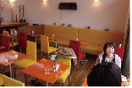

「店内は自家製コーヒー豆などの販売スペースとカフェ。カフェスペースはテーブル席で、窓側は中海が望めいい景色。」

窓側の席でコーヒーを飲んでいるカナコの写真　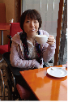

「バリエーション豊富なラテアートをいただけるお店。かわいいアートで気分もあがり、美味しいコーヒーでホッと一息♪」

ここから和こう博物館

和こう博物館外観写真　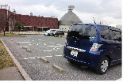

「日本で唯一のたたらの総合博物館。身障者用駐車場は4台。」

展示されている古代のハガネを観ている写真　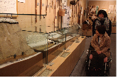

「館内には1階と2階に広めの展示スペースがある。まずは1階で炎と玉鋼のストーリーを学ぶVTRを鑑賞すると、より理解が深まる。」

約1メートルの本物の刀を持っているカナコの写真　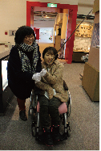

「本物の刀を持ってみる体験もできる。昔の人はこんなに重たい刀を扱っていたなんて信じられない！」

ここから鷺の湯温泉さぎの湯そう

さぎの湯そう外観写真　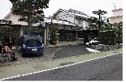

「安来の温泉街鷺の湯温泉のひとつ。屋根のある入口まで車を横付けすることができる。」

簡易スロープと車いすのタイヤを拭きあげてもらっている写真　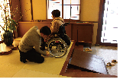

「玄関の段差は簡易スロープで解消。スタッフの方にタイヤを拭いてもらい上がる。」

貸切風呂温泉浴槽の写真　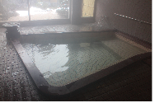

「貸切風呂の温泉は浴槽までフラットで、浴槽の段差も低め。脱衣所に車いす対応トイレや、入浴用車いす、シャワーチェア、入浴用ベビーチェアが完備され、全ての人にやさしい作り。」

温泉卓球を楽しむカナコの写真　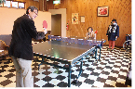

「風呂上がりには温泉卓球も楽しめる♪」

ここから足立美術館

足立美術館駐車場写真　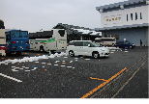

「足立美術館駐車場。駐車場から美術館まで徒歩約2分。入口に車を停車させ乗降することは可能だが、駐車は不可。安来駅、米子駅などと行き来する無料シャトルバスも運行している。」

窓を額縁とし窓越しに外の景色を眺めている写真　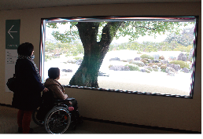

「生の絵画のように外の景色を観るようになっている。なんとも風流。」

石畳の坂道をバックでのぼる写真　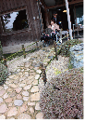

「一部石畳や傾斜のある道があるため、足元に注意。」

整えられた中庭の景色をバックに記念写真　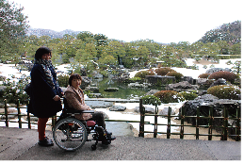

「ゆったりと美しい庭園が『11年連続庭園日本一』となった。春は新緑やサツキの花が鮮やかに彩る。」

小展示室へ繋がる階段の写真　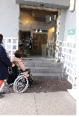

「階段で小展示室へ向かう順路となっているが、車いすの方はエレベーターがある場所まで戻り２階へ上がることができる。上がった先から小展示室までの通路は階段あり。」

新館の現代日本画を鑑賞している写真　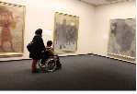

「エレベーターをつかい新館へ。現代日本画が展示されている。出口は駐車場付近。」

ここから安来節演芸館、どじょう亭

安来節演芸館とどじょう亭の駐車場写真　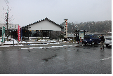

「『安来節演芸館』とお食事処『どじょう亭』は足立美術館駐車場隣。」

どじょう亭のテーブル席の様子写真　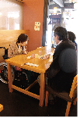

「珍しいどじょう料理を楽しめる。『どじょう亭』は座敷とテーブル席あり。」

どじょうのかきあげを食べているカナコの写真　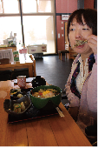

「どじょうをパクリ！臭みもなくおいしい！うなぎより栄養価が高いとか。」

座席の後部で安来節を鑑賞している写真　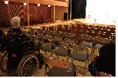

「食事の後は本場の安来節を観賞。本場の生の歌声は必見！車いすは段差のない後ろの席で。」

どじょうすくいの衣装に着替えステージの上で安来節を教えてもらっているカナコの写真　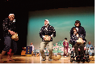

「ステージでどじょうすくい踊りを教えてもらい、いざみんなに披露！ステージまではフラットな花道。」

安来節を踊り終え賞状を手に記念写真　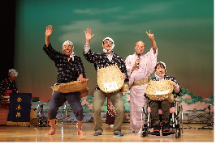

「最後は終了証をもらい、どじょうすくい体験の第一歩を踏み出した！」

ここから加納美術館

加納美術館外観と入口スロープの写真　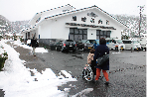

「日本有数の備前焼コレクションを有する美術館。」

備前焼を鑑賞しているかなこの写真　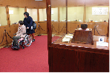

「館内は広めの展示スペースが確保されている。2階の展示室へはエレベーターを利用。」

別館入口の階段にスロープを設けてもらった写真　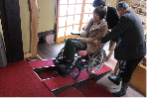

「別館へは一度屋外へ出る。段差には簡易スロープを用意してもらえた。」

抹茶とお菓子の写真　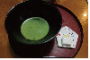

「おもてなしでお抹茶と広瀬町の銘菓『ひろせ吐月糖』をいただく。」

館長さんと記念写真　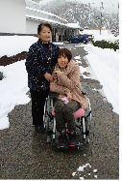

「来館者ひとりひとり丁寧に説明してくださる親切な館長さん。「ゆったりとした時間を味わってほしい」との気持ちがうれしかった。」

まち歩き終わり

レポーターからひとこと　かなこ

安来節演芸館は段差もなくステージまで行くことが出来ます。踊りの動きの意味も教えてもらえ勉強になりました。隣接するどじょう亭も段差なく、テーブル席もありおいしいどじょう料理を堪能できました。さぎの湯そうは、入り口の段差も簡易スロープを素早く取り付けて下さり、廊下や貸切風呂も広く、車いすでも快適に過ごせます。カフェロッソのラテアートはとても可愛いです。コーヒー豆などの販売スペースは少し狭いですが商品が低めの位置に置いてあるので見やすいです。車いすで利用できるカフェを知らなかったので、とてもいいお店を知ることができました。加納美術館はスロープやエレベーターがあるなどの配慮、別館でお抹茶のおもてなし、館長さんの温かい笑顔に癒されました。足立美術館の庭園は四季折々楽しめ、一つの動く絵画としてガクのようになっている作品が多数あるので、生きた美術を楽しめます。小展示室へは段差を乗り越えないといけないことと、一部石畳の道はデコボコし車いす一人では厳しい場所もありましたが、大部分の通路は広く、素晴らしい庭園をゆっくりと観ることが出来ます。

## バリアフリー情報

**身障者用トイレのある施設**

①道の駅あらエッサ

②和こう博物館

③さぎの湯そう

④足立美術館本館

⑤足立美術館新館（オストメイト対応）

⑥足立美術館駐車場付近

⑦どじょう亭

⑧安来節演芸館

⑨加納美術館

⑩JR安来駅／安来観光交流プラザ（オストメイト対応）

## 今回取材した施設DATA

※市外局番以下全て（0854）

**・道の駅 あらエッサ**

住所　安来市中海町118-1

電話　23-2510

年中無休（直売所、レストラン年末年始休業あり。要問い合わせ。）

身障者用駐車場2台、貸出用車いす1台、オストメイト対応車いすトイレ2ヶ所。（それぞれ手すりの向きが異なる）

**・カフェロッソ**

住所　安来市門生町4−3

電話・FAX　22-1177

営業時間　10時～18時（ラストオーダー17時30分）

定休日　日曜日

車いすのまま段差なく入店可。

**・和こう博物館**

住所　安来市安来町1058

電話　23-2500

FAX 　23-0880

営業時間　9時～17時（入場は16時30分まで）

休館日　毎週水曜日（祝日の場合は翌日）、年末年始（１２月２９日から１月３日まで）

料金　※（ ）は20名以上の団体料金

一般300円（250円）、高校生200円（150円）、小中学生無料

障がい者手帳提示で本人とその介助者1名が半額。身障者用駐車場4台、貸出用車いす2台、多目的トイレ2カ所、エレベーターあり。

**・さぎの湯そう**

住所　安来市古川町478-1

電話　28-6211

FAX 　28-6059

日帰り入浴11時～15時（受付14時まで）、18時～21時(受付20時まで）

年中無休

日帰り入浴料金　 大人700円、子供300円

貸切風呂 貸切料＋500円（宿泊者は無料）

簡易スロープ、貸出用車いす2台（足立美術館まで利用可）、入浴用車いす、シャワーチェア、車いすトイレあり。

**・足立美術館**

住所　安来市古川町320

電話28-7111

FAX 28-6733

営業時間9時～17時30分（4月～9月）

年中無休

料金　※（ ）は20名以上の団体料金

大人2,300円（1,900円）、大学生1,800円（1,500円）、高校生1,000円（800円）小・中学生500円（400円）

※100名以上の団体割引あり

障がい者（身体、療育、精神、知的障がい）手帳の提示で本人と、1種及び等級Aの手帳所有者の介助者1名が半額。身障者用駐車場、貸出用車いす6台、車いすトイレ1ヶ所（本館）、オストメイト対応多目的トイレ1ヶ所（新館）、エレベーター、音声ガイド貸出（1台 500円）あり。

**・加納美術館**

住所　安来市広瀬町布部345-27

電話　36-0880

FAX 　36-0881

営業時間　9時～16時30分（入館は16時まで）

休館日　毎週火曜日（祝日の場合は翌日）、展示替え日、年末年始　(12月25日～1月10日）

料金　※（ ）は20名以上の団体料金

一般1000円（800円）、高校生以上の学生500円

障がい者手帳提示で本人と介助者1名が無料。

貸出用車いす1台、車いすトイレ、エレベーター、簡易スロープあり。

## 2　奥出雲エリア

おろち神話が伝えられている奥出雲には、癒しポイントが満載。人々のやさしさとバリアフリーな配慮を感じたスポットを紹介します。

まちある記スタート

ここから奥出雲多根自然博物館

博物館外観写真　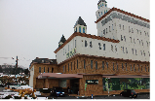

「お城の様な外観でインパクト大の自然博物館に到着。入口にスロープあり。」

男性2人で車いすを持ち上げて階段をのぼる写真　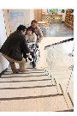

「エレベーターがあるが、1階の展示室だけは階段を上る。必要であればスタッフのサポートあり。」

展示されている恐竜の骸骨に食べられているカナコの写真　　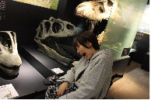

「1階の展示室は恐竜のモニュメントやゲーム感覚で楽しめる学習スペース。宿泊利用者にはナイトミュージアムのサービスも！」

博物館内にある宿泊用客室写真　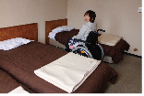

「3～5階は宿泊施設。宿泊階の共有トイレ段差あり。近隣の佐白温泉『長者の湯』の入浴料が無料なのもポイント！」

ここから長者の湯

佐白温泉長者の湯外観と駐車場写真　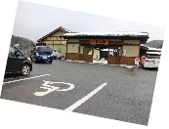

「バリアフリー設計の温泉。館内はフラットで移動しやすい。」

温泉浴槽まで車いすを横付けしている写真　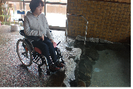

「温泉まで段差なく到着。浴槽に手すり、3段のステップあり。美肌効果のあるかけ流し温泉でゆったりくつろげること間違いなし！」

シャワーチェアの写真　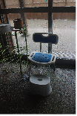

「シャワーチェア完備」

お食事処のテーブル席の様子写真　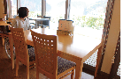

「館内のお食事処『八重垣』。話題の卵かけごはん『平地飼い卵と仁多米の御膳』は大人気！」

ここから鬼の舌震

鬼の舌震　岩の間を川が流れている写真　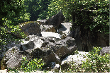

「景観が国の名勝・天然記念物に指定されている美しい渓谷。春は新緑に包まれながら散策でき清々しいきもちになれる。

新設したバリアフリー遊歩道を歩いている写真　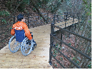

新設した恋吊り橋の写真　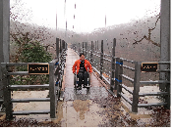

「平成25年秋あらたにバリアフリー遊歩道と『舌震いの恋吊り橋』が完成し、これにより車いすでも舌震いを一周できるようになった。バリアフリーに自然を散策できる場所は大変貴重！」

ここから絲原記念館

絲原記念館駐車場から入口への状態写真　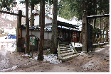

「約400年の歴史をもつ絲原家が伝承してきた、たたら資料や美術工芸品などを展示している『絲原記念館』。身障者用駐車場から段差なく入場できるようになっている。」

天秤ふいごの説明を受けているカナコ写真　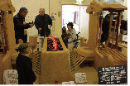

「もののけ姫にも登場するたたらを分かりやすく学べる。館内は一部傾斜の通路があるが車いすでも通行可能。2階展示室への手段は階段となるが、その分入館料の障がい者割引をして対応。」

絲原家玄関から立派な邸宅を観ている写真　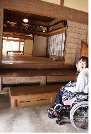

「江戸時代後期から大正末期に建設された『絲原家住宅』。ドラマの撮影にも使われたとか。」

ここから道の駅酒造奥出雲交流館

道の駅外観と身障者用駐車場写真　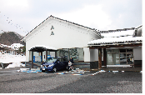

「奥出雲酒造のお酒や仁多米の販売、ここでしか購入できない奥出雲のお土産が多数。」

仁多米アイスをほおばるカナコの写真　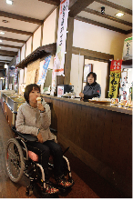

「試飲や試食が豊富！仁多米の甘酒やアイスはお米の旨みと甘味が口の中に広がる♪

店内は広々フラットでゆったりとお土産を選べる。」

ここから亀嵩温泉玉峰山荘

玉峰山荘外観写真　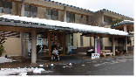

「島根県内でも美肌の湯として人気の玉峰山から湧き出た温泉。」

貸切いわ風呂の浴槽写真　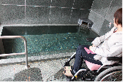

「貸切の家族風呂は檜と岩風呂の2種類。どちらも段差が低く岩風呂は手すりつき。浴場までフラットに進入できる。」

サンドバスに興味津津なカナコの写真　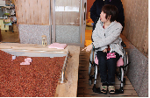

「山陰地方ではここしか入浴できないサンドバス。全身のツボを刺激する砂風呂で、デトックス効果が！浴槽も車いすと同じ高さで入浴しやすそう。」

バリアフリー和洋室客室写真　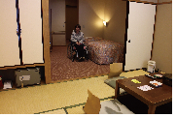

「お泊りにはバリアフリールームがおすすめ。フラットで手すり付きの部屋には車いす対応トイレやお風呂も完備。」

仁多米おにぎりを食べるカナコの写真　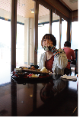

「温泉のあとに景色の良いレストランで奥出雲食材を満喫。ツヤツヤの仁多米は甘くておいしい！」

仁多牛ステーキセット写真　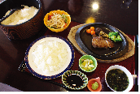

「やわらかい『仁多牛ステーキセット』は入浴券付で100g 2,469円。わさび醤油がお肉とマッチ。」

トンテキ写真　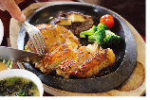

「ジューシーで肉厚な『トンテキ』は1日限定10食（1,543円）。」

出雲そばランチ編　奥出雲で本場の出雲そばを堪能！

ここから姫のそばゆかり庵

稲田神社写真　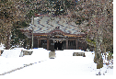

「ヤマタノオロチ神話の稲田姫が祀られている稲田神社境内になんとお蕎麦屋さんが！？」

ゆかり庵入口の様子写真　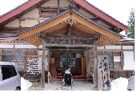

「入口は2段の階段で車いすを一度降りて店内へ。車いすはタイヤを拭いて店内へあげることも可能。」

そば御膳写真　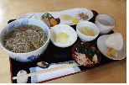

「数量限定そば御膳1,250円。仁多米おにぎりのにぎり具合もgood!」

車いすをおり、介助されながら歩くカナコの写真　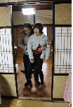

「入口以外はフラットな座敷席。必要であれば座イスも常備。」

そばを食べるカナコの写真　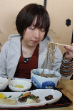

「のど越しの良いお蕎麦はやさしい味。割り子とかけそばでも触感が全く違うため、両方味わうと面白い。」

特製シロップの神社エール（ジンジャーエール）写真　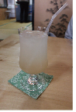

「稲田神社が応援！『神社エール』は生姜がピリッとクセになる。ネーミングセンスも◎」

ここからおくいずもおろちループ

おくいずもおろちループの全景写真　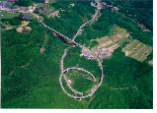

「ループ式の道路としては、日本一の規模を誇るおろちループは、全体が二重にとぐろを巻くヤマタノオロチをイメージしている。」

道の駅おろちループでお土産を選ぶ写真　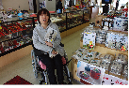

「道の駅で一休み。お土産に出雲そばを買って帰ろう♪」

ソフトクリームを食べているカナコの写真　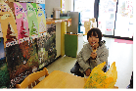

「駅長さんの計らいで、車いすの方とその介助者の方1名はソフトクリーム60円引きのサービス！」

ここから奥出雲鉄の彫刻美術館

美術館外観と駐車場写真　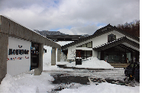

「道の駅から道路を挟んで向かいにある奥出雲の新しいシンボルで建てられた美術館。入場料無料なので寄ってみよう。」

陸上選手ボルトのポーズのような彫刻を指差す写真　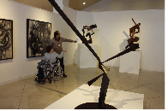

「館内は広い鑑賞スペース。個性的な彫刻作品を楽しめる。」

館内のカフェの様子写真　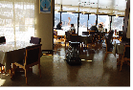

「館内の開放的なカフェで屋外作品と景色を眺めながらのティータイム。」

黒豆茶の香りを楽しむカナコの写真　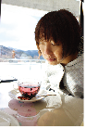

「奥出雲のお菓子屋さんとコラボしたここでしか味わえない絶品スイーツも！」

松葉屋の奥出雲ロールケーキ写真　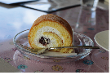

「奥出雲ロール（単品300円）はふわふわスポンジの中にほどよい甘さのクリームと粒あんが絶妙！」

田村屋のクリーム大福セットの写真　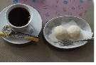

「クリーム大福（単品300円）は中がひんやり冷たいクリームが新食感でほっぺが落ちそう～」

クリーム大福を持ち帰りたいなら・・・

田村屋店内の写真　

「クリーム大福は『田村屋』（電話0854-54-1517）の店舗に行けばおみやげに持ち帰れる。奥出雲町やしろにある明治８年から続く和菓子専門店。駐車場は広めで、入口は1段段差があるが入店可。」

ここから舞たけ直売所

舞たけ直売所の屋外販売所写真　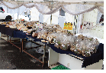

「舞たけ直売所では奥出雲産の舞たけの試食ができる。駐車場内には長寿の霊水と言い伝えられている『延命水』の水汲み場もある。」

まち歩き終わり

レポーターからひとこと　カナコ

多根自然博物館で、階段をスタッフの方たちに車椅子ごと運んでいただけました。長者の湯は館内に段差はなくご高齢の方にもやさしい印象でした。玉峰山荘もまた、完全バリアフリーで通路なども車いす同士で楽々すれ違えます。どちらの温泉も湯船に入りやすくくつろぎやすい空間でした。仁多米も仁多牛もとても美味しく、奥出雲は美味しいものがたくさん。酒造奥出雲交流館では段差もなくさまざまな奥出雲特産品が並んでおり、親切なスタッフの方々が試飲や試食をすすめてくれます。絲原記念館では歴史ある建物なのに段差が少なく、楽に移動できます。私は２階に上がれなかったのが残念でしたが、スタッフの方が丁寧に解説して下さり楽しく学べます。遊歩道もバリアフリーとのことで、暖かくなったら散策してみたいです。ゆかり庵は座敷ですが座イスもあり、美味しい蕎麦が食べれます。私がハマったのが自家製シロップの入った神社エール。「神様がみなさまを応援してくださってますよ！」と名付けられたそうで、ピリッとからさが癖になります。座敷ですが車いすをあげてもらうこともできるようなので、段差を乗り越えて入店してほしいお蕎麦屋さんでした。どの施設も「誰にでも楽しんでもらえるように」と、バリアをなくしていこうという姿勢がとても嬉しかったです。

## 車いす対応トイレのある施設

①長者の湯（オストメイト対応）

②絲原記念館売店横公衆トイレ

③鬼の舌震駐車場

④道の駅酒造奥出雲交流館

⑤玉峰山荘（宴会場付近、エレベーター付近の2カ所）

⑥姫のそばゆかり庵

⑦道の駅おろちループ

⑧鉄の彫刻美術館

## 今回取材した施設DATA

※以下市外局番（0854）

**奥出雲多根自然博物館**

住所仁多郡奥出雲町佐白236−1

電話　54-0003

FAX　 54-0005

営業時間　9時30分～17時

休館日　毎週火曜日（祝祭日の場合はその翌日）、年末年始（12月30日～1月2日）

料金　※（ ）は20名以上の団体料金

大人500円（400円）、大・高校生300円（240円）、小・中学生200円（160円）

障がい者手帳提示で本人と介助者が入館料2割引。貸出用車いす1台、エレベーター（１階展示室へは階段）あり。

**佐白温泉長者の湯**

住所　仁多郡奥出雲町佐白223-5

電話　54-0203

FAX 　54-0206

営業時間　6時～21時

年中無休

料金　大人300円、小学生150円（未就学児 無料）

身障者用駐車場、オストメイト対応多目的トイレ、シャワーチェア、貸出用車いすあり。

**鬼の舌震**

住所　仁多郡奥出雲町三成宇根

電話　54-2260（奥出雲観光文化協会）

冬季間閉鎖

身障者用駐車場、車いす対応トイレあり。

**絲原記念館**

住所　仁多郡奥出雲町大谷856

電話　52-0151

FAX 　52-0159

営業時間9時～17時（入場は16時まで）

休館日　展示替え日（3月・6月・9月に各3日間）、年末年始（12/30～1/3）

料金　※（ ）は20名以上の団体料金　記念館・庭園・洗心乃路 ３ヵ所共通入場券一般1,000円（800円）、高大生700円（550円）、中小生300円（250円）※入園のみの個別入場も可

身障者用駐車場3台、車いす対応トイレ駐車場に1カ所、館内に3カ所あり。

障がい者手帳提示で本人と、重度障がいの介助者1名が団体料金（団体の場合は1割引）。

貸出用車いす、ベビーカーあり。売店隣に車いす用トイレあり。

**道の駅酒造奥出雲交流館**

住所　仁多郡奥出雲町亀嵩1380-1

電話　57-0888

FAX 　57-0080

営業時間　8時～19時

年中無休

身障者用駐車場2台、車いす対応多目的トイレ、貸出用車いすあり。

**亀嵩温泉玉峰山荘**

住所　仁多郡奥出雲町亀嵩3609-1

電話　57-0800

FAX 　57-0825

日帰り入浴10時～22時（最終受付21時30分）

年中無休

日帰り入浴料金　中学生以上510円、3歳から小学生200円

車いす対応トイレ、貸出用車いす、入口スロープ、エレベーター、シャワーチェアあり。バリアフリールーム1室あり。

**姫のそば　ゆかり庵**

住所　仁多郡奥出雲町稲原2128-1稲田神社内

電話　52-2560

営業時間 11時 ～14時30分

定休日　毎週火曜日

店内座敷、座いすあり。入口2段階段。車いすのタイヤを拭くことで入店可。洋式トイレ（手すりあり）。

**道の駅おろちループ**

住所　仁多郡奥出雲町八川2500-294

電話　52-3111

FAX　 52-3141

営業時間　トイレ24時間、休憩所・情報コーナー8時30分～17時30分、軽食・売店9時～17時

年中無休

身障者用駐車場2台、車いす対応多目的トイレ、貸出用車いすあり。車いすの方とその介助者１名はソフトクリーム60円引きのサービス。

**奥出雲鉄の彫刻美術館**

住所　仁多郡奥出雲町八川2500-34

電話　52-3122

FAX 　52-3123

営業時間10時～17時 ※季節により変動あり

休館日　毎週月曜日(祝祭日の場合はその翌日）※都合により休館する場合あり

料金　無料

身障者用駐車場、車いす対応トイレあり。

ここから協賛ページ

## 安来節とハガネのまち安来

鉄と神話の温泉街道R432

安来から奥出雲にかけての温泉地を結ぶこのルートは「鉄と神話の温泉街道」と呼ばれ、街道沿いには当時の鉄文化をしのばせる文化財、博物館、資料館、神社などがある。

・古代出雲王陵の丘

標高約50ｍの古丘上からは中海をはじめ遠くには島根半島も一望でき、雄大な眺望が広がります。神秘的な古墳群を舞台に、国引き神話の世界へといざなってくれる。

・安来観光交流プラザ

「出会う・集う・憩う」を演出する安来市の情報発信の拠点として建設された。安来駅に隣接した安来市の玄関口にあり、観光案内や特産品の販売といった観光情報発信と、行政サービスコーナーやギャラリーといった市民交流の機能を併せ持つ施設となっている。

・ 清水寺

587年に開かれた天台宗の古刹。十一面観音様をご本尊に厄払いの寺として慕われている。鬱蒼と茂る杉林を登ると瑞光山の山腹に清水寺はあり、5万坪余りの境内には、山陰唯一のさんじゅうの塔など、県や国の重要文化財も数多く、荘厳な空気に包まれる。境内に精進料理を楽しめる宿もある。

・わたなべ牧場

ヨーグルトやプリン等こだわりの無添加自然食品を提供している。低温殺菌で絞りたて牛乳の豊かな風味を味わえるヨーグルトと、自社のネッカ牛乳と安来市のネッカ卵と砂糖だけを使用している手造りプリンは大人気。

・足立美術館

横山大観を中心とした近代から現代の日本画の名作約1500点を収蔵。5万坪の日本庭園は、米国の日本庭園専門誌『ジャーナル・オブ・ジャパニーズ・ガーデニング』による庭園ランキングで「11年連続日本一」に、フランスの『ミシュラン・グリーンガイド・ジャポン』では山陰唯一、最高評価の「三つ星」として掲載されている。

・加納美術館

人間国宝5人の備前焼をはじめ、地元出身作家の作品を数多く展示。故加納溥基氏により発展を願って、生涯学習・文化活動の拠点となるよう建設された。溥基の父であり、油彩画家であった加納莞蕾の作品が、戸棚の奥から多数見つかったことに始まり設立された。

・安来湯治温泉

鷺の湯温泉

その昔、白鷺がこの湯で脚の傷を癒した伝説の残るかけ流しの温泉。古くは戦国時代の尼子氏をはじめ、歴代藩主の御殿湯として栄えたことでも知られている。鷺の湯温泉には、「さぎの湯荘」「夢ランドしらさぎ」「竹葉」「安来えん」の４つの施設がある。

広瀬温泉 富田山荘／憩いの家

尼子氏の城「富田城」が築かれた広瀬町・月山の麓に湧き出す温泉地。温泉施設「富田山荘」の露天風呂からは眼下に広瀬の町並みが広がる。

比田温泉 湯田山荘

静かな山間に佇む、隠れた温泉地。薬効高い湯が特徴で、古くから湯治湯としても知られている。

・どじょう

全国屈指のどじょう養殖地。やすぎどじょうは生産者が丹精込めて育成しており、独自のノウハウで短期育成し骨が柔らかく食べやすいのが特徴で栄養価が高い。

・いちご

安来産のいちごは一般的な早むしり(熟す前に収穫)をしない。しっかりと熟してから出荷されるので、特別に甘く、果肉がやわらかくジューシー。このため、近隣でしか流通しておらず、安来市に食べに来ていただくのがいちばん美味。

安来市観光協会 ☎0854の23の7667

ホームページ【ようこそ安来へ】http://www.yasugi-kankou.com/

## 神話のふるさと奥出雲

奥出雲R432・ R314沿線エリア

美術と風景に出会うR432、食の「さち」に出会えるR314。奥出雲の魅力いっぱい回廊は今！てくてく日和。

・奥出雲美肌温泉郷

亀嵩温泉 玉峰山荘

美肌はもちろん、炭酸水素塩泉成分が多いため美白作用が期待できる温泉として知られている。館内には、岩と檜の大浴場と露天風呂をはじめ、家族風呂や砂風呂もあってとても多彩。

佐白温泉 長者の湯

平成24年、出雲神話ゆかりの地佐白に生まれた新しい温泉。浴室の天井は高く、露天風呂の周囲は自然に囲まれており、開放感抜群。お湯はヌルヌルで、湯上りは、重層成分の作用で肌がつるつるさっぱり。

斐乃上温泉 斐乃上荘/民宿たなべ

出雲しんわでスサノオノミコトが高天原から降臨されたとされる船通山。その麓に湧き出る斐乃上温泉は、古くから奥出雲の秘湯といわれ、愛され親しまれてきた場所。特に「日本三大美肌の湯」に選定され、美肌効果が期待できることから女性に人気。

・鬼の舌震

斐伊川の支流・大馬木川が作り出した渓谷で、全長約2kmに及ぶ。河岸には切り立った絶壁、谷底には折り重なる巨岩と川の流れが生み出した侵食地形が特異な景観を作り出し、国の名勝・天然記念物に指定されている。新たに「舌震いの恋吊り橋」が誕生した。縁切り場所と言われ、縁結びスポットへ迎う前に訪れて悪い縁などを断ち切るのがおすすめ。

・奥出雲多根自然博物館

めずらしい『泊まれる博物館』。宿泊利用者はナイトミュージアムが体験できたり、近隣の佐白温泉長者の湯が入浴料無料になるなど、特典満載。

・絲原記念館

白壁土蔵造りの趣のある記念館には、松江藩鉄師頭取絲原家が歴代にわたって伝承してきた美術工芸品やたたら製鉄資料などが展示されている。隣接する大邸宅絲原家の居宅は国の登録有形文化財。 四季折々の彩りを魅せる出雲流庭園を合わせ見ると、かつてこの地で 栄えた鉄師の住時の生活が偲ばれる。

・可部屋集成館

戦国の武将塙団右門の末裔家である櫻井家。松江藩鉄師頭取として、たたら製鉄を営んだ。住宅は国の重要文化財で、庭園には松平不昧公が命名した滝「岩浪」があり、集成館にはたたら資料や美術工芸品が展示されている。

・奥出雲 たたらと刀剣館

日本で唯一、たたら操業を続けている奥出雲。奥出雲の｢にっとうほたたら｣で作る和鋼｢玉はがね｣と、それを用いて作る｢日本美術刀剣｣を展示解説する施設。

・奥出雲鉄の彫刻美術館

「神話とロマンの里」「鉄の町」奥出雲の新しいシンボルとして設立された。展示する作品は、鋼鉄によるモニュメント彫刻で世界的に知られる作家、故下田治氏の製作によるもの。自然と芸術のコラボレーションを体験できる。併設の奥出雲こだわりの特産品ショップや高原カフェも人気。

・豊かな食文化

自然が作った砂鉄や森林が生んだ玉はがね。そんな文化が息づく地。清らかな水で育ったこめ、そしてそれが作った宝物日本酒。豊かな森林に育つ、きのこたち、そして大地が生んだ出雲こそば、そんな食にめぐまれあたたかい湯にひたり奥出雲を楽しもう。

奥出雲観光文化協会 ☎0854の54の2260

ホームページ【奥出雲ごこち】http://www.okuizumogokochi.jp/

協賛ページ終わり

・特集2　宍道湖・中海ぐるっと8の字ドライブ

## 1　カラコロ工房松江の和菓子作り体験 　住所　松江市殿町４３　電話0852-20-7000

旧日本銀行松江支店だった建物を当時のまま生かしたレトロな面持ちの工芸施設。各種の体験や、飲食店、松江ならではのお土産を購入できるお店が集まっている。お茶・和菓子処といわれる松江での、和菓子作り体験はおすすめ。職人さんに教わりながらきれいなお花を表現。両手を使う作業もあるので、手の不自由な方は職人さんがサポートしてくれる。体験は予約制で1名からも可能（2日前までにカラコロ工房まで問い合わせ）。1日2回（11時〜、14時〜）体験時間は約15分。体験料金1,080円。

和菓子職人さんから指導を受けている写真　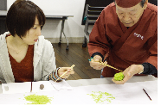

両手を使って作業をするので、介添え人と一緒につくる写真　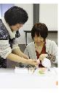

自分でつくった和菓子を得意気に見せている写真　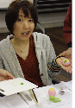

施設情報

身障者用駐車場1台、入口スロープあり、エレベーターあり、車いす対応トイレあり、貸出用車いす2台あり。

体験は水曜日休み

## 2松江フォーゲルパーク　住所　松江市大垣町52番地　電話0852-88-9800

年中満開のベゴニア・フクシアを中心とする花や、ペンギンや珍しい熱帯の鳥などとふれあえる世界最大級の室内ガーデン。園内には一部、傾斜のある動く歩道や階段があるが、車いす、ベビーカー、シルバーカーの利用者、目の不自由な方は車で移送してもらえる。車いすの方は車いす専用車両（車いす1名+介助者1名）あり。温室ごとに車いす対応トイレやおむつ交換台がある。

フクロウショーに参加するえみの写真　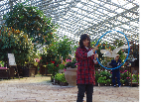

ペンギンと一緒に散歩するこどもの写真　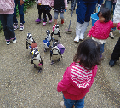

車いす送迎車と傾斜のある動く歩道の様子　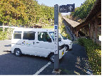

施設情報

開園時間　4月～9月9時～17時30分（10月～3月は17時まで）※最終受付閉園45分前

入園料　大人1,540円、小・中学生770円、幼児無料、シルバー（満65歳以上）1,020円、外国人大人1,080円、外国人小人540円

障がい者手帳の提示で本人と、その介助者1名が大人720円、こども360円

※松江市民は所定の用紙に住所を記載することで割引あり。

駐車場2時間まで無料、バス17台、自家用車250台（内身障者駐車場5台）、車いす対応トイレ、貸出用車いすあり。年中無休。

## 3　島根県立宍道湖自然館ゴビウス　住所　出雲市園町1659-5　電話0853-63-7100 宍道湖グリーンパーク　住所　出雲市園町1664-2　電話0853-63-0787

宍道湖西岸部には宍道湖・中海に生息する生き物を飼育展示する水族館『ゴビウス』と野鳥など自然観察ができる施設『宍道湖グリーンパーク』がある。ゴビウスには貸出用車いすが3台あり、建物北側駐車場付近と、館内ミュージアムショップ横、グリーンパーク野鳥観察舎に車いす対応トイレあり。身障者用駐車場は3ヶ所あるが、駐車場からゴビウス館内までは屋外となる。一番近い駐車場は建物南側駐車場に2台。ゴビウスからグリーンパークまでは屋外を移動する。雨天の場合は施設にレンタル傘があり利用できる。

ゴビウスの水槽は低めでフラットな館内の様子　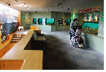

ゴビウス多目的トイレの写真　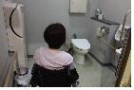

ペンギンミュージアムにあるペンギングッズとの写真　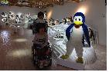

グリーンパークで野鳥を探している写真　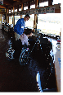

ゴビウス入館料※（）は20名以上の団体　　一般・大学生500円（400円）、小中高生200円（160円）※グリーンパークは無料

障がい者手帳提示で本人入館料半額、その介助者1名が無料、身障者用駐車場、車いす対応トイレ、貸出用車いすあり。休館日毎週火曜日、年末年始。

## 4　焙煎珈琲工房 しょう庵　住所松江市玉湯町林223-3　電話0852-62-9898

国道9号線沿い宍道湖南側のほとりにある珈琲工房。コーヒーを注文すると島根県内45の窯元から取り寄せたカップから自分好みのカップを選ぶことができる。こだわり食材を使ったモーニングやランチも人気。四季を感じることのできる庭や、宍道湖の風景をながめながらゆったりとしたひと時を過ごすことができる。店舗は島根県条例によるバリアフリー推進の整備基準の適合第一号店として認定され、車いす対応トイレ完備、店内車いすでも通行できるスペースの確保など、全ての人にやさしいお店づくりを目指している。

入口のスロープの様子　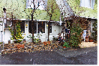

店内のテーブル席の様子　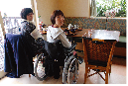

車いす対応トイレの様子　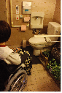

施設情報

身障者用駐車場1台、入口スロープあり、車いす対応トイレあり。

定休日年末年始。

## 6　島根県立美術館　住所松江市袖師町1-5　電話0852-55-4700

宍道湖ほとりに建つ山陰最大規模の美術館。美術館湖岸に12羽のうさぎのブロンズ像がおり、湖から2番目のうさぎに西側を向いて触ると幸せが訪れるという噂。さらにうさぎにしじみの貝殻をお供えすると効果が上がるそう。美術館から湖岸の芝生広場に出るには、13ｃｍ程度の縁石を乗り越える必要があるが、ここでブロンズ像のうさぎに会える。なお、湖岸の水辺に近い遊歩道とはスロープでつながれている。

広い展示室の写真　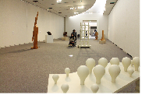

うさぎのブロンズ像にたどり着くためにスロープで回り道する写真　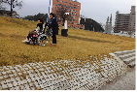

2番目のうさぎをなでているカナコの写真　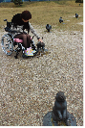

## 6　水木しげる記念館　住所境港市本町5番地　電話0859-42-2171

『ゲゲゲのき太郎』などで知られる水木しげる氏の集大成として出身地境みなとに建てられた記念館。平成24年にリニューアルをしてより充実した。今にも動き出しそうな妖怪オブジェやジオラマ、映像が溢れ、重厚な雰囲気の中水木氏の世界を堪能できる。音声ガイド（100円）は障がいのある方は貸出無料。

入口で砂かけばばあと出会った写真　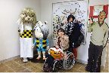

妖怪洞窟での写真　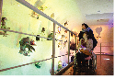

妖怪ポストからハガキを送ると水木しげるロード限定の消印で届く　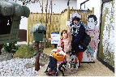

水木しげるロードは、境港駅から本町アーケードまで約800ｍの間に水木氏が描いた妖怪のブロンズ像が並んでいる。境港でしか出会えないき太郎グッズやパンなどショッピングも楽しめ、歩いているだけでも様々な妖怪を発見できてワクワク♪ときおりき太郎たちもロードを散歩しているようで、出会えたときは嬉しさ倍増。通りは所々縁石があり段差につまづくことがある。車いす対応トイレは通りに4ヶ所。オストメイト対応は、水木しげる記念館外の公衆トイレと、駅前のみなとさかい交流館2階にある。今後、ロード全体でさらにバリアフリー化を進める計画があるとのこと。

ロードを歩いているときき太郎に出会った写真　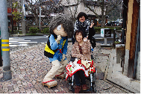

所々ある縁石の段差の様子　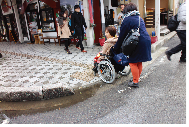

車いすで段差なく入店できた「とうふや」で海鮮丼を食べる写真　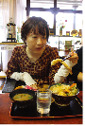

全部で153体あるブロンズ像を観ている写真　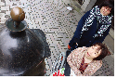

き太郎パンの写真　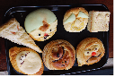

## 7　江島大橋

某CMで話題のベタ踏み坂は島根と鳥取を橋渡ししている急こう配の橋『江島大橋』で、ちょっとした名所になっている。

島根県側から撮影した江島大橋の写真　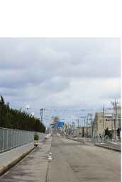

## 8　由志園　住所松江市八束町波入1260-2　電話0852-76-2255（代）

中海に浮かぶだいこんしまは国内で3ヶ所しかない高麗人参の産地であり、牡丹の花は日本一の生産量を誇る。だいこんしま自慢の牡丹と人參どちらも楽しむことのできる日本庭園『由志園』。一年中牡丹を観ることができるが、特に春には庭園中満開の花であふれる。平成25年10月には、人參方を復元するなど『牡丹と雲州にんじんの里』が誕生した。『雲州人參ミュージアム』では雲州人參の歴史などを学べ、休憩スペースにもなっている。高麗人參茶の試飲体験もでき、体の芯まであたたまる。また、由志園はフリーゾーンとして『まちの駅』が併設された。館内には車いす対応トイレ、車いす貸出あり。人參方は車いす専用ではないが、広く手すりのあるトイレがある。

大輪のぼたんを眺めているカナコの写真　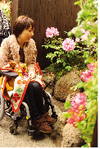

人参茶を試飲している写真　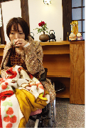

人参ミュージアムのスロープの様子　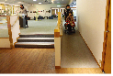

車いす対応トイレの写真　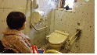

施設情報

入園料　大人 800円、高校生 400円、中学生 300円、小学生 200円

※20名以上の団体は650円（いずれも牡丹の館 特別展含む）

障がい者手帳提示で本人が入園料半額、身障者用駐車場、車いす対応トイレ、貸出用車いすあり。年中無休。

## 9　宍道湖観光遊覧船はくちょう　住所松江市東朝日町150-7　電話0852-24-3218

水の都松江の風情を存分に味わえる宍道湖クルージング。クルーザーは2隻。『はくちょうⅡ』は、甲板までは車いすで進むことができ、船内が座敷となっている。事前に車いすであることを伝えると、乗船する際にスロープをかけてもらえる。船内へは入口に段差が15～20ｃｍ程度の階段が3段あり、手すりあり。予約制により船内で飲食が可能。甲板には洋式トイレあり（30ｃｍ程度の2段の階段あり）。第1乗船場は洋式トイレが1つ、第2乗船場は車いす対応トイレあり。第1乗船場は無料駐車場あり。第2乗船場は駐車場なし。はくちょうⅡが満席の場合などは船内がベンチタイプの『はくちょう』が運航する。

スロープを用意してもらい乗船する様子　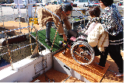

船内にある縁結びの鐘でご縁祈願をしているカナコの写真　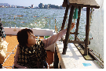

船内に行くために3段の階段を下りている写真　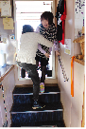

船内の座敷の様子　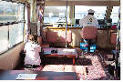

デッキでカモメに向かって餌をまいている写真　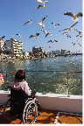

施設情報

大人1,450円、こども720円　※15名以上の団体は10％引き

障がい者手帳提示で本人とその介助者１名が料金大人1,000円、こども500円

## 見えない・見えにくいひとへ

視覚障がい者向けの歩行移動支援iPhoneアプリ「てくてくナビ」

平成25年度国土交通省「ユニバーサル社会に対応した歩行者移動支援に関する現地事業」で採択され、多方面のご協力によりプロジェクトゆうあいが開発した、視覚障がい者向けの歩行移動支援iPhoneアプリ「てくてくナビ」。

合成音声の「VoiceOver」機能とバイブレーション機能をオンにし、自分がこれから行きたいと思う施設を入力すると、その施設までの方向・距離を震動（バイブレーション）と音声ガイダンス（VoiceOver）で説明する。さらに事前に登録した通過ポイント、目的地ポイント付近に来ると、そこまで到達したことを震動とその場所を音声で知らせてくれる。自分がいる場所の住所、端末を向けた向きの方角も聞くことができる。全国どこでも利用でき、視覚障がいのある方だけでなく、地図の苦手な方、方向感覚のつかみづらい方にもおすすめのアプリである。

AppStoreで「てくてくナビ」と検索

価格：無料

視覚障がいのあるえみのコメント

「タッチすると、現在地を確認できるので、タクシーを呼ぶときに役に立ちました。歩いている途中に向いている方向がわからなくなるという方からは、iPhoneの向きで方角が確認できるし、目的地の方向が振動で確認できて目安になるという声をいただきました。」

ナビの音声を頼りに歩くえみの写真　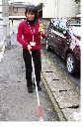

アイフォンを手に目的地を探っている写真　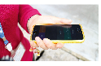

広告

### ・株式会社ミック

より安全に、より安心なコンピューターネットワークをご提供いたします。

電話0852の27の0329

### ・ニチイ　松江校

就業に強い資格で、新しいスタートを！最初の一歩はニチイから！

資料請求フリーダイヤル　0120の555の212

ニチイ松江校　電話0852の26の4747

### ・株式会社加地

奥出雲から世界へ　EXGEL

車いす用クッションアウルリハ

エクスジェルストア　0120の540の455

本社　電話0854の54の2288

### ・加納美術館

備前焼金重一門展　4月10日（木曜日）から9月15日（月曜日）まで

電話　0854の36の0880

### ・さぎの湯そう

豊かな自然に囲まれた、山陰の名湯。癒しの空間へ。

電話　0854の28の6211

### ・和こう博物館

たたらと日本刀の博物館。

**・活き活き介助　福祉タクシー**

利用者ご家族と同じ気持ちになって移動介助させていただきます。

電話　0853の31の7336

お急ぎの場合　電話番号　090の4893の5326

**・デンシン堂**

車いすのパーツ販売・修理・改造・オーダーメイド車いす専門店

電話　0852の28の1183

（広告おわり）

次号（2014年　夏）予告

てくてくビヨリ島根

特集

島根の宝島　隠岐世界ジオパーク

てくてくビヨリスタッフ一押し！福祉車両

## 車いす仕様車　Nボックスプラス ホンダカーズ島根東 松江東店　松江市西津田4-2-8

## 電話0852-26-0630

スロープや電動ウインチが標準装備されているため、車いすに乗ったまま車内に乗車できる。また、リモコン操作により自動で車いすを引き上げてくれるので、介助者も楽ちん。車内は天井に高さがあるため、圧迫感なし。床はフラットになっておりストレスなく乗っていられる。

ゆうあいスタッフ所有のNボックス+車いす仕様車で体験試乗が可能。お申し込みは山陰バリアフリーツアーセンター（電話0852-27-0915）まで。

バリアフリー完備の機能

車いす仕様車のスロープで車いすを乗車している写真　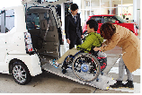

電動で引き上げてくれるので、介助者もラクラク♪女性でも体に負担をかけず車いすを乗せることができる

乗車したマサノリの様子　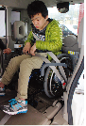

ウインチが収納されており、足場の邪魔にならない

リラックスして試乗するマサノリの様子　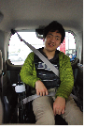

フラットな床とシートベルトで固定されて安全、快適

スロープを収納している写真　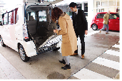

スロープの収納も簡単！

車いすユーザーまさのりのコメント

入口は屋根があり、乗降りの際に雨にぬれる心配はなく、駐車場から店内までフラットでした。店内商談スペースは入口のそばに位置していて車いすでも難なく入ることができます。広めの多目的トイレも完備され、車いすの位置取りや回転で困ることはないなと感じました。右の壁側に便座があるため右側に車いすをつけることはできません。今回はNボックス+車いす仕様車に試乗しました。私もいくつかの福祉車両に乗ったことがありますが、まずその広さに驚かされました！車いすのまま乗車しても狭く前席ギリギリになることが多かったのですが、この車両はウィンチもしっかり収納されていていたので足をのばせる広さがありました。車いすのまま乗車すると座席ほど安定せず車酔いしやすいのですが、シートベルトで固定され床がフラットであったため、車が走行していてもあまり揺れを感じず車酔いもしませんでした。

店舗情報

身障者用駐車場あり　入口は屋根があり、段差はなし　店内は広々とした商談スペース、キッズスペースもあり　多目的トイレ完備（ベビーチェア、おむつ交換台あり）

（広告）

### ・ホンダカーズ島根東

バリアフリーなお店づくりに力を入れています！

松江東店　電話0852の26の0630（水曜定休）

黒田店　電話0852の59の9650（火曜定休）

学園店　電話0852の28の0701（火曜定休）

## 車いす移動車 タントSloper 島根ダイハツ販売（株） 黒田店 松江市黒田町437-5

## 電話0852-23-3861

介護者も介助者にもやさしい『フレンドシップシリーズ』。『タントスローパー』は電動ウインチや幅広なスロープが標準装備され、車いすでの乗降りがスムーズ。左側のミラクルオープンドアは扉が大きく開き介助も楽々。後部座席を取り外せばさらにダイ空間な車内で、車いすのまま乗車しても足元に荷物がおけるほどゆったりとしている。また、『タントウェルカムシート』は助手席が回転し、車いすの高さまで座席が昇降するので、車いすから車への移乗が楽に行える。3日前の事前問い合わせにより島根ダイハツ各店舗、希望の店舗でスローパーとウェルカムシートの試乗体験ができる。

バリアフリー完備の機能

スロープを使って乗車する写真　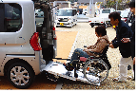

低いスロープとシンプル操作の電動ウインチ

後部座席を取り外して広いスペースとなった写真　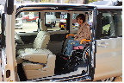

ミラクルオープンドアで後部座席の介助がしやすい

手すりでより安定して試乗しているカナコの写真　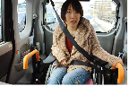

フラットな床と固定で安定感抜群

スロープがなくても広々なトランクの写真　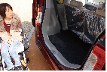

『ウェルカムシート』や後部座席を使うときは、広さのあるトランクに車いすをたたんで乗せればOK

車いすユーザーカナコのコメント

入口に段差が一段ありますが約3ｃｍの低い段差なので、問題なく入店できました。店内には広い多目的トイレ。商談スペースのテーブルも車いすでつける高さです。また『ダイハツカフェ』として、人気のフードコーディネーターがプロデュースを手掛けているスイーツがいただけます。スイーツは3カ月ごとに変わるそうで、お茶飲みがてらクルマの相談をしに行ってもいいみたい♪

タントはとても広く想像以上に簡単に乗車できました。身体も車いすもしっかり固定され、送行時の乗り心地、スロープの乗降り安定しています。日除けも付いており、病気をしてから日差しに弱い私はとてもよいと思いました。そして、助手席を前に出すと後部座席にスペースができその広さに驚きました！車もスタッフも真心いっぱいに、くる人のことを考えてくれていてあたたかいお店だと感じました。

店舗情報

身障者用駐車場あり　黒田店は広々多目的トイレ、おむつも常備　広い店内とキッズスペースあり　「ダイハツカフェ」で車の点検がてらオリジナルスイーツをいただける

広告

・島根ダイハツ販売株式会社

福祉機能を最優先に考えた「フレンドシップシリーズ」

車いす移動車　タントスローパー（スロープ装備タイプ）

昇降シート車　タントウェルカムシート（助手席のシート乗降タイプ）

本社　0852の31の3260

（広告おわり）

# 旅の相談・サポートをするバリアフリー旅行支援団体

### 松江/山陰バリアフリーツアーセンター

各地の観光ボランティアガイド組織や、宿泊施設、交通事業者等と連絡をとりながら、

それぞれのサポートサービスをつなぎあわせます。

旅行する際に訪れるといいスポットのアドバイス、旅行日程、行程のアドバイス、宿や、飲食施設のご紹介を行っています。

ご相談、介助のコーディネートの費用は、無料となっています。

ぜひ、お気軽にご相談ください。

お問い合わせ（NPO法人プロジェクトゆうあい内）

《平日》電話：0852の27の0915

FAX：0852の28の1116

《休日》電話：080の3873の4220

受付時間：十時から十八時　電子メール：[info@tekuteku-sanin.com](mailto:info@tekuteku-sanin.com)

### 日本バリアフリー観光推進機構加盟団体

障がい者の旅行を、観光地の側で受け入れ支援をする取り組みが広がっています。

下記は、全国で障がい者、高齢者の旅行を支援している全国組織「日本バリアフリー観光推進機構」に加盟する団体です。

これらの団体では、観光施設や宿泊施設のバリアフリー調査を行い、

その情報発信をしたり訪れる障がい者に対して、人的サポートを行うなどの取り組みを行っています。

カムイ大雪バリアフリーツアーセンター　電話　0166の38の8200

ゆにふりみやぎ　電話　022の293の9505

ふくしまバリアフリーツアーセンター　電話　024の531の7382

東京バリアフリーツアーセンター　電話　03の3646の3544

高齢者・障がい者の旅をサポートする会　電話　070の5081の7404

石川バリアフリーツアーセンター　電話　076の255の3526

チックトラベルセンター ハートTOハート（愛知バリアフリーツアーセンター）

電話　052の222の7611

伊豆バリアフリーツアーセンター　電話　0558の76の1630

伊勢志摩バリアフリーツアーセンター　電話　0599の21の0550

しゃらく　電話　078の735の0163

トラベルフレンズとっとり　電話　080の6310の1312

松江/山陰バリアフリーツアーセンター　電話　0852の27の0915

呉バリアフリーツアーセンター　電話　080の6345の5435（祝日は除く火曜日から金曜日／十時から十六時）

四国バリアフリーツアーセンター　電話　0897の32の7616

バリアフリーネットワーク九州会議　電話　092の411の2200

佐賀嬉野バリアフリーツアーセンター　電話　0954の42の5126

バリアフリーネットワーク会議　電話　098の858の7760

※より詳しい情報はWEBサイト全国バリアフリー旅行情報をご覧ください。

リンク先ＵＲＬ→http://www.barifuri.jp/portal

広告

てくてくウェブ松江　リニューアル

Rubyを活用し、システム開発をお手伝いさせていただきました！

株式会社システム工房エム

電話0852の23の8590

広告おわり

# バリアフリーの外出を手助けするWEBサイト

### てくてくサンイン…山陰各地の観光施設、宿泊施設、交通機関のバリアフリー情報満載サイト

リンク先ＵＲＬ→/tekuteku-sanin.com

### てくてくウェブ松江…松江のまちのバリアフリー情報が検索できるサイト

※リニューアルしました！

リンク先ＵＲＬ→.tekuteku-matsue.com

### 全国バリアフリー旅行情報…北海道から沖縄まで各地バリアフリー観光地の情報サイト

リンク先ＵＲＬ→www.barifuri.jp/portal

# ＝ 交通機関・宿・トイレ ＝ 観光バリアフリーデータシート[安来・奥出雲エリア]

※より詳しい情報はWEBサイトてくてくサンインをご覧ください。

リンク先ＵＲＬ→http://tekuteku-sanin.com/

## 車で移動

### 車いす用福祉タクシー

奥出雲　簸上タクシー　電話0854の52の0267

## 路線バスで移動

### 安来市広域生活バス（イエローバス）

●所有するバス27台のうち7台がニーリングバス

　（うち2台は低しょう車両）。

●ニーリングバスがどの路線で使われるか分かるのは1週間前。

●電動車いすの場合、ニーリングバスであれば乗車可能であるが、前日までに連絡が必要（事前連絡により配車調整が可能）。

■お問い合わせ　広瀬バスターミナル　電話0854の32の2260

　　　　　　　　安来市役所市民参画課　電話0854の23の3069

**奥出雲交通　路線バス**

●所有するバス20台のうち6台がワンステップバス、

　1台がニーリングバス7台が低ショウバス。

●どのバスがどの路線で使われるかは1～2日前まで分からない。

●利用する前日に問い合わせると、どの路線・時間がどの車両で運行するかを確認できる。

●前日までの事前連絡により、配車を変更する対応も可能。

■お問い合わせ　奥出雲交通株式会社　電話0854の54の1047

## 鉄道で移動

### ＪＲ安来駅

入口自動ドア。点字ブロック、音声案内あり。

改札口からホームまで段差なし。オストメイト対応車いすトイレあり。

ホームからホームへは22段の跨線橋を渡る必要があるが、階段昇降機を配備されているため、事前に駅を利用することが分かれば連絡しておくとスムーズに乗り換えができる。

■お問い合わせ　電話0854の22の2055

### 安来観光交流プラザ

安来駅に隣接する観光案内や特産品の販売などの観光情報発信や、行政サービスコーナーやギャラリーといった市民交流の機能を併せ持つ施設。

カフェやギャラリーがあるので、待ち時間も有意義に過ごせる。

身障者用駐車場1台（無料）、車いすの貸出は問い合わせにより対応可能。

■お問い合わせ　電話0854の23の7667

### ＪＲ出雲三成駅

地上駅。入口自動ドア。点字ブロックあり。改札口からホームへは段差なし。

駅舎向かって左側に車いす対応トイレあり。

列車乗降時スロープが必要な方は、事前に問い合わせが必要。

■お問い合わせ　電話0854の42の5457（木次鉄道部）

### ＪＲ出雲横田駅

地上駅。入口手動ドア。改札口からホームへ4段の階段あり。

駅舎向かって左側に段差のない通路があるが、通行するには木次鉄道部に問い合わせが必要。列車乗降時スロープが必要な方は、事前に問い合わせが必要。

■お問い合わせ　電話0854の42の5457（木次鉄道部）

### 木次線トロッコ列車　おくいずもおろち号

春季は4月5日以降の金曜・土曜・日曜・祝日とゴールデンウィークに運行。

入口幅70ｃｍ程度。車内通路幅65.5ｃｍ。

木次駅に簡易スロープ、小型の貸出用車いすあり。

その他トロッコ列車が走る区間の駅を利用する場合は、事前連絡により簡易スロープの用意が可能。

車両内のトイレは和式トイレ。

■お問い合わせ　木次鉄道部　電話0854の42の5457　木次駅　電話0854の42の0127

## 飛行機で移動

**出雲縁結び空港**

障がい者用駐車場が十五台。身体の不自由な方は専用の相談窓口に問い合わせができ、対応可能。オストメイト対応トイレは１階国内線到着ロビーに１ヶ所、２階国内線出発ロビーに１ヶ所、２階国内線搭乗待合室に１ヶ所の計３ヶ所。

車いすの貸出しは飛行機を利用される方には航空会社カウンターにて。空港見学、送迎、お食事等のための貸出用車いすあり。

■お問い合わせ　JAL（日本航空）プライオリティ・ゲストセンター

電話　0120の747の707／9時00分から17時00分・年中無休

**米子キ太郎空港**

障がい者用駐車場が9台。

1階に車いす対応トイレ3カ所（内オストメイト対応が2カ所）、2階に4カ所（内オストメイト対応トイレが2カ所）、3階にオストメイト対応車いすトイレが1カ所ある。

航空会社カウンターにて館内まで利用できる車いすの貸出10台あり。

■お問い合わせ　米子空港ビル㈱　電話0859の45の6123

## 館内身障者用トイレを有する宿泊施設

安来古川町　鷺の湯温泉 さぎの湯そう　☎0854の28の6211

安来古川町　夢ランドしらさぎ　☎0854の28の6300

## 身障者用トイレ付き客室のある宿泊施設

奥出雲町亀嵩　亀嵩温泉 玉峰山荘　☎0854の57の0800

安来市広瀬町　湯治の宿 湯田山荘　☎0854の34の0240

## オストメイト対応トイレのある施設一覧

**安来**

●安来市観光交流プラザ（安来駅）

●道の駅あらエッサ

●市民広場（安来市役所安来庁舎横）

●足立美術館

●安来節演芸館

**奥出雲**

●佐白温泉　長者の湯

広告

･シェアなび

観光イベントシェアサービス

「少人数」「おひとりさま」でもあきらめないで！楽しくお得なイベントへの参加を応援します！

電話　0853の22の9690

### 山陰合同銀行

地域の夢、お客様の夢をかなえる創造的ベストバンクを目指して

### 松江アーバンホテルグループ

各ホテルロビーにて車椅子ご準備しております。

松江アーバンホテル　電話0852の22の0002

松江ニューアーバンホテル　電話0852の23の0003

松江アーバンホテルレークイン　電話0852の21の2424

（広告おわり）

## 旅行者体験談・てくてくビヨリの感想

●普段何も気づかなかった（気づこうともしなかった）ことに改めて関心を寄せる事の大切さに気づきました。障がいのあるなしに関わらず、全ては、よりよい暮らしにつながることですね。（ニャオコさん／島根県）

●旅行をしていても障がい者の方にどういうふうなタイミングで助けて（手を差し伸べる）あげたらいいのか分からない。（はっぴい／島根県）

●駐車場の車いすスペースの台数が足りず、いつも困っています。もっと増やしていただけると助かります。（Kさん／岡山県）

## てくてく日和に寄付をいただきありがとうございます。

# 車田 洋一様（車田音楽事務所）／曽田 圭子様／江崎 茂子様／山田 洋子様／原 泰子様／小村 裕子様／景山 順子様／青山 道様／稲子 宣子様／太田 玲子様／桑原 房子様／三木 和子様／峯澤 叶美様／武藤 義美様／村上 粋野様／茂木 幸子様／三田 つばさ様／小泉 康子様／江崎 正美様／岡村 美緒様／下邊 佑司様／多々納 恒宏様 他3名

# てくてくビヨリからのお願い

### 応援寄付のお願い

てくてくビヨリの発行は皆さまの寄付に支えられています。1口-1000円にて、てくてくビヨリ応援寄付を募っています。私たちの活動に賛同していただける方は、誌面内のはがきにご記入の上送りください。最新号と払込書を送付いたします。（以下の寄付口座へお振り込みでも可能です。確認のため、口座へご寄付いただいた際も誌面内のはがきにてご一報ください。）

てくてくビヨリ応援寄付口座

●ゆうちょ銀行／記号：15390 番号：1710751

　名義：トクヒ）プロジェクトユウアイ

●ゆうちょ銀行以外の金融機関からのお振込み

　店名：五三八 店番：538　普通預金 口座番号：0171075

### 広告掲載ご協力のお願い

てくてくビヨリ発行のために広告主の募集を行なっています。

てくてくビヨリは観光施設や旅行支援団体などを通じて島根県内、

全国各地に配布されています。掲載枠や料金など、詳しくは発行元のプロジェクトゆうあいまでお問い合わせください。

# 車いすでもおすすめ！　島根のフラワースポット

松江　由志園　ぼたん（1年中）　電話0852の76の2255

松江　イングリッシュガーデン　バラ（5月中旬～下旬）　電話0852の36の3030

松江　松江フォーゲルパーク　ベゴニア、フクシア（1年中）　電話0852の88の9800

出雲　しまね花のサト　ぼたん、ポピー、あじさい他（5月～6月頃）　電話0853の20の1187

奥出雲　絲原記念館　しゃくやく（4月下旬～5月上旬）　電話0854の52の0151

オオナン　香木の森公園　ハーブ（春～秋）　電話0855の95の2369

オオダ　姫ノガイケ　かきつばた（5月末～6月中旬頃）　電話0854の86の0500

津和野　殿町通り　しょうぶ（5月下旬～6月中旬頃）　電話0856の72の1771

･島根県立美術館展覧会情報

2014年3月20日（木曜日）～6月16日（月曜日）

島根県立美術館開館15周年記念　水辺のアルカディア　ピュヴィス・ド・シャヴァンヌの

神話世界

水辺のアルカディア（理想郷）を描き続けた、１９世紀フランスを代表する壁画家であり、日本の近代洋画の確立にも多大な影響を及ぼしたピュヴィス・ド・シャヴァンヌの日本初の展覧会です。フランス、アメリカ、イギリス、日本の重要作品が集結します。

プレゼント

Ａ賞　山陰の旬のお魚詰合せ（プロジェクトゆうあい近所の石川屋）1名様

Ｂ賞　山陰・山陽バリアフリーツアー観光ガイドブック

＆バスマップすごろく　5名様

C賞　島根県立美術館「浮世絵の美−平木コレクション

の名品」ペアご招待券5組10名様

# 安来・奥出雲へのアクセス

山陰本線特急　所要時間

岡山から安来　2時間15分

安来から松江　約20分

松江から宍道　約20分

宍道から出雲　約15分

中国エリア

安来へ

飛行機…米子空港からJR米子駅まで連絡バス（25分）

鉄道…米子駅から安来駅まで山陰本線（10分）

奥出雲へ

飛行機…出雲空港からJR出雲市駅まで連絡バス（25分）

鉄道…出雲市駅から宍道駅まで山陰本線（15分）

鉄道…宍道駅から出雲三成まで木次線（普通1時間40分）

## スタッフ紹介

スタッフ：田中 隆一、今泉 未希、北尾 可奈子、山本　マサノリ、川瀬 篤志、村松 良介、渡部 栄子、石原　由貴、朝倉　智久、井上 ノブヒデ　イラスト：石原由貴/きのしたちえ

## 編集後記

てくてくビヨリは最新情報をお届けしようという思いから、発行の2か月前に取材を行っています。そのため、コン号は山間部の取材が多く雪で取材先が閉ざされてるというアクシデントもありました。少し寒々しい写真となってしまいましたが、発行時期には歩くのに十分な気候になっていると思います。安来・奥出雲の美しい景観を眺めながら散策してみてください。（今泉）

# 発行元・問い合わせ先

特定非営利活動法人　プロジェクトゆうあい

郵便番号　690の0888 松江市北堀町三十五の十四

電話　0852の32の8645 ファックス0852の28の1116

メール [info@project-ui.com](mailto:info@project-ui.com)

ホームページ <http://www.project-ui.com/>